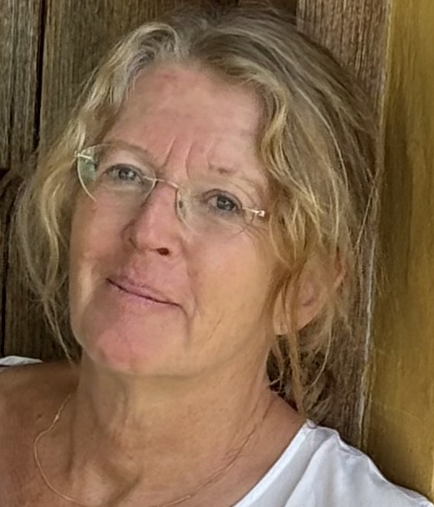  Herzlich willkommen bei Qitonic die Kunst der Balance  Meine Seminare vereinen die bewährten Methoden der traditionellen chinesischen Medizin mit modernen psychologischen Ansätzen. Mit 5-Elemente-Ernährung, Akupressur, Heilkräutern, Qigong und Aromatherapie zeige ich Ihnen, wie Sie Beschwerden lindern, Ihre Selbstheilungskräfte aktivieren und neue Energie schöpfen können. Ergänzend dazu bieten Übungen aus dem neurolinguistischen Programmieren (NLP) und der systemischen Therapie die Möglichkeit, hinderliche Glaubenssätze zu lösen und emotionale Balance zu finden, für mehr Leichtigkeit und Lebensfreude.  Möchten Sie mehr erfahren? Besuchen Sie meine Homepage für weitere Informationen oder rufen Sie mich an. | 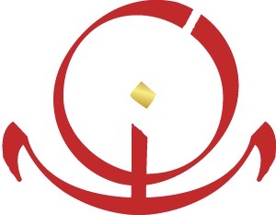  Praxis und Seminarhaus  Blanka Pohmer-Kießner  Fachärztin für Allgemeinmedizin  Akupunktur und Psychotherapie  Kroppenstück 21, 77880 Sasbach  info@qitonic.de www.qitonic.de  07841 6727361  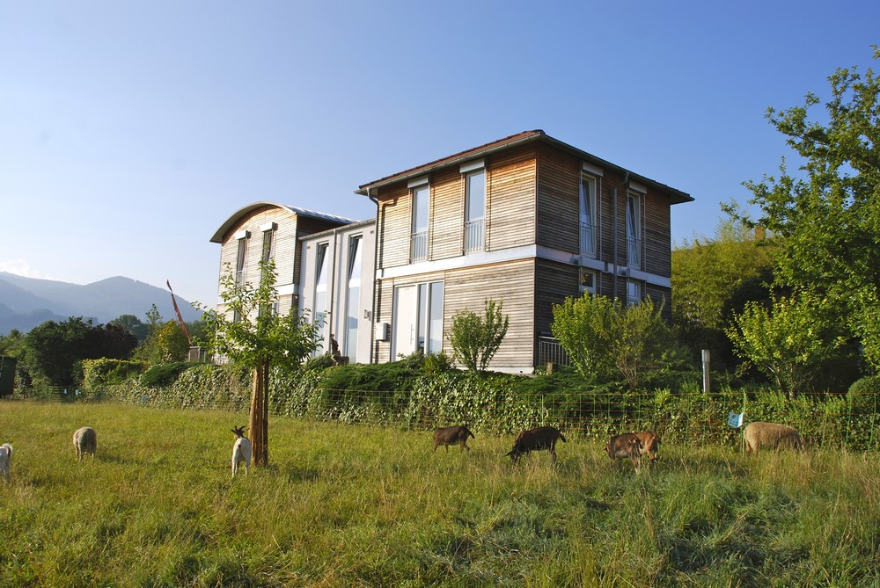 | Qitonic  Die Kunst der Balance  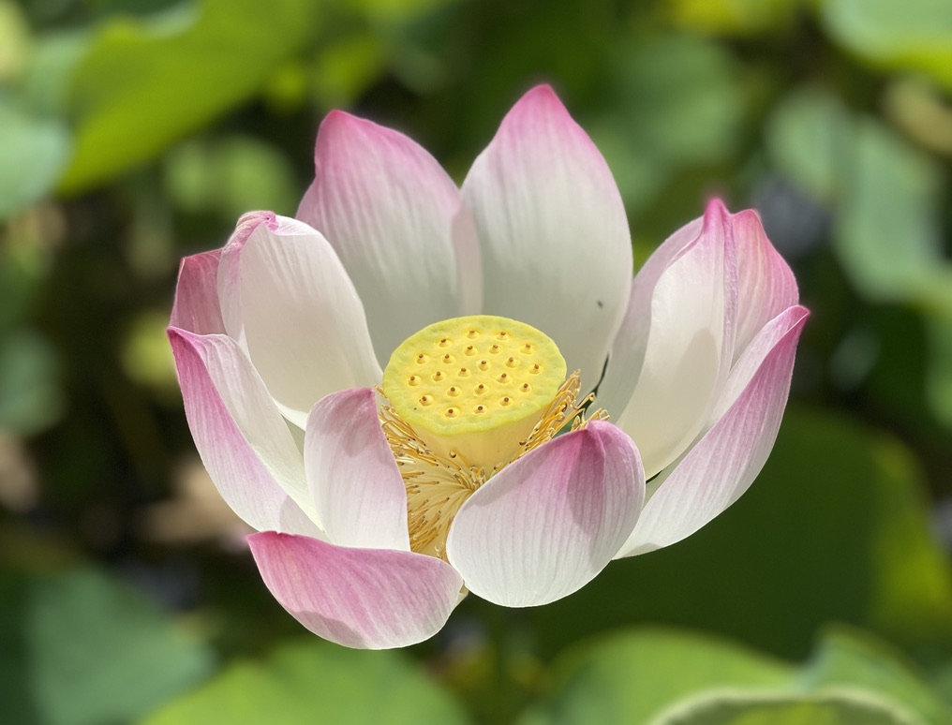  Gesundheit stärken, ganzheitlich, sanft und natürlich  Seminarprogramm  Juli – Dezember 2025  Juli - Dezember 2025
Pack den Tiger in den Tank: Einen Sommertag lang eintauchen in die Heilkunst Asiens Samstag, 12.07.2025 | 9:30 – 13:30 Uhr und 14:30-17:30 Uhr| Kosten: 100 € | Energie und Balance zurückgewinnen – mit der Kraft der Traditionellen Chinesischen Medizin.
Die Kunst der Balance: Einführung in die Traditionelle chinesische Medizin TCM Samstag, 20.09.2025 | 9:30 – 13:30 Uhr | Kosten: 60 € |Einblicke in die jahrtausendealte Heilkunst des fernen Ostens. Im Mittelpunkt stehen die fünf Säulen der TCM: Ernährung, Kräuter, Akupressur, Bewegung (Qigong, Tai Chi) und Atmung.
Fünf Elemente Ernährung: Die Kraft der Lebensmittel individuell nutzen Samstag, 20.09.2025 | 14:30 – 18:30 Uhr | Kosten: 60 € | Lernen Sie Ihre Ernährung bewusst zu gestalten - abgestimmt auf Ihre Bedürfnisse, die Jahreszeit und das energetische Prinzip der fünf Elemente: Holz, Feuer, Erde, Metall und Wasser.

Schäfchen zählen leicht gemacht: Erholsamer Schlaf, Ausdauer für den Tag Samstag, 27.09.2025 | 9:30 – 13:30 Uhr | Kosten: 60€ | Finden Sie heraus, wie Sie Ihre Schlafqualität mit Techniken der traditionellen chinesischen Medizin verbessern und mit neuer Energie und Ausdauer in den Tag starten können.
Dem Geist Flügel verleihen: Konzentration stärken und Gedächtnis beleben Samstag, 27.09.2025 | 14:30: – 18:30 Uhr | Kosten: 60 € | Dieses Seminar unterstützt Sie dabei, mit Hilfe der TCM Ihre Konzentrationsfähigkeit zu steigern und Ihr Gedächtnis zu stärken – für mehr Fokus und Klarheit im Alltag.

Punkte der Kraft: Handakupressur für den Körper Samstag, 11.10.2025 | 9:30 - 13:30Uhr | Kosten: 60 € | In diesem Seminar erlernen Sie gezielt Akupressurpunkte auf der Hand zu aktivieren, um Schmerzen zu lindern, Verspannungen zu lösen und mehr Wohlbefinden zu schaffen.
Punkte der Kraft: Handakupressur für die Seele Samstag, 11.10.2025 | 14:30 - 18:30Uhr | Kosten: 60 € | In diesem Seminar lernen Sie gezielt Akupressurpunkte auf der Hand zu aktivieren, um seelische Anspannung und einschränkende Emotionen auszugleichen für mehr Freude und Harmonie im Alltag.
Akupressur: Heilung auf den Punkt gebracht 1 Samstag, 18.10.2025 | 9:30 – 13:30 Uhr | Kosten: 60 € | Erlernen Sie die Grundlagen der Akupressur und wie Sie durch gezielte Druckpunkte im Körper Blockaden lösen und das Wohlbefinden steigern.
Akupressur: Heilung auf den Punkt gebracht 2 Samstag, 18.10.2025 | 14:30 – 18:30 Uhr | Kosten: 60 € | Nachdem Sie im Seminar 1 die Grundlagen der Akupressur kennen gelernt haben, wenden wir uns am Nachmittag den eigenen Bedürfnissen zu, lernen Zunge und Puls zu lesen und üben in kleiner Gruppe individuell und gezielt Akupressurkombinationen um unsere Gesundheit zu stärken.

